שאלות 21.12.2011

עדכון :

נכון לעכשיו המערכת עובדת תחת התנאים הבאים

* תמונת כניסה בגודל של 640*480 בלבד (ניסינו להכניס תמונה ברזולוציה נמוכה יותר אבל המערכת לא הצליחה להציג אותה בצורה תקינה).
* המערכת עובדת על תמונות דחוסות, ז"א מייצרת קובץ טקסט ובו ערך הפיקסל ומספר החזרות שלו, בנוסף מתבצעת החלוקה לחבילות מידע בשביל פרוטוקול ה-UART.
* תמונות ביחס דחיסה של 1:1 לוקחות זמן סימולציה של כשעה, ונוצר עיוות משמעותי. דוגמא להלן:

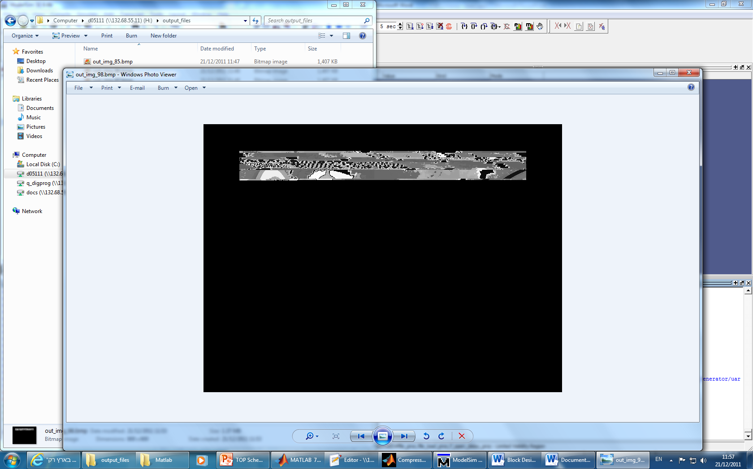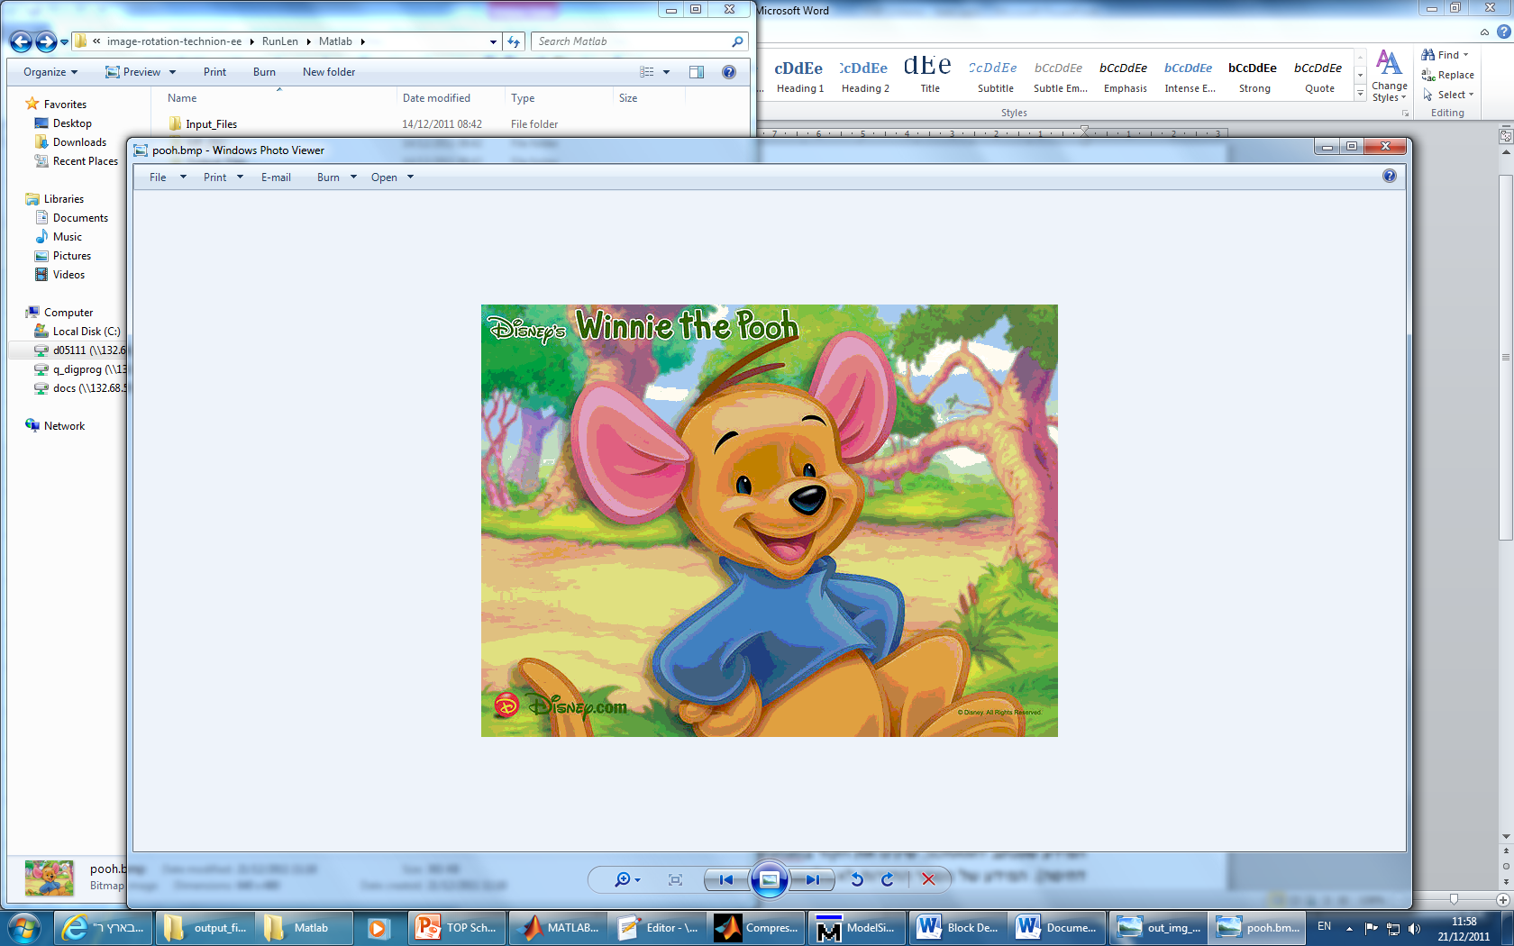

Input output

יש לציין כי לא הצלחנו לסיים את הסימולציה- יתכן עקב דרישת המערכת לתמונה חדשה שלא הוכנה מראש...

בהתכתבות האחרונה הועלתה דרישה לבצע כתיבת תמונה לזיכרון החיצוני. הרצנו את mds_top_tb והכל עובד. האם זה נקרא לכתוב תמונה לזכרון חיצוני?

כרגע קובץ הMatlab מייצר טקסט כאשר הDATA הוא ערך הפיקסל ומספר החזרות שלו. זהו המידע שנכתב לSDRAM. שינינו את הקוד בMatlab כך שנוצר קובץ ביחס דחיסה 1:1. (כלומר ללא דחיסה). המידע של מספר החזרות לא רלוונטי לאלגוריתם שלנו, לכן נציע:

לזרוק את המידע המיותר (מספר חזרות) בשלב יצירת החבילות מידע (host)- לקודד את התמונה בMatlab ללא מספר חזרות, ושינוי בלוק הDISPLAY (אנחנו לוקחים בחשבון **שאין לנו מנוס** מלבצע שינויים גם בבלוק הDISPLAY- ולא רק בבלוק הזכרון כפי שהנחנו בהתחלה. נשמח אם תוכל להתייחס לשינויים שינבעו מעובדה זו).

היתרון שאנחנו רואים בשיטה זו הוא שהיא תואמת את אלגוריתם הסיבוב (הזיכרון יכיל רק את ערכי הפיקסלים ולא את החזרות, קל יותר לממש את אלגוריתם הסיבוב).

זהו הפתרון אותו אנו מעדיפים לממש.

דעתך בנושא...